|  |
| --- |
| МИНОБРНАУКИ РОССИИ |
| Федеральное государственное бюджетное образовательное учреждение высшего образования **«МИРЭА − Российский технологический университет»**  **РТУ МИРЭА** |

**Институт кибербезопасности и цифровых технологий**

**Кафедра КБ-2 «Информационно-аналитические системы кибербезопасности»**

**ОТЧЁТ ПО ЛАБОРАТОРНОЙ РАБОТЕ №1**

**по дисциплине «Безопасность систем баз данных»**

**Тема:** Применение среды Management Studio и инструкций языка Transact-SQL для работы с регистрационными именами, именами пользователей базы данных и ролями.

Вариант задания №21

|  |  |  |  |
| --- | --- | --- | --- |
| Отчет представлен к  рассмотрению:  Студент группы БББО-07-22 | «13» февраля 2024 г. | (подпись) | Сокол Д.М. |
|  |  |  |  |
| Преподаватель | «13» февраля 2024 г. | (подпись) | Войтенков Д.В. |

Москва, 2024 г.

**Задание 1**

1. С помощью среды Management Studio создайте представление (view) EmployeeD2 отображающее строки таблицы employee, содержащие значение d2 в столбце dept_no.

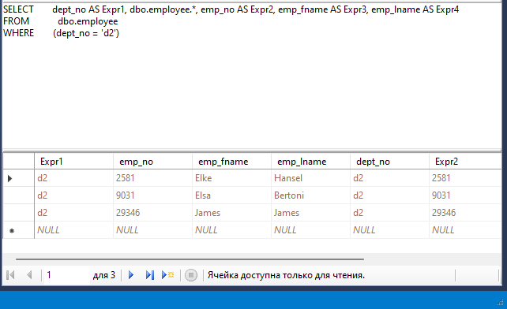

Рисунок 1. строки таблицы employee, содержащие значение d2 в столбце dept_no.

2. Выполните аналогичную работу с использованием инструкции языка Transact-SQL: создайте представление EmployeeD1, содержащие значение d1 в столбце dept_no.

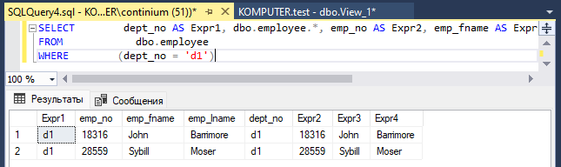

Рисунок 2. Аналогичная работа с использованием инструкции языка transact-sql, содержащее значение d1 в столбце dept_no

3. Выберите таблицу в базе данных своего варианта. Создайте аналогичное представление с использованием инструкции языка Transact-SQL.

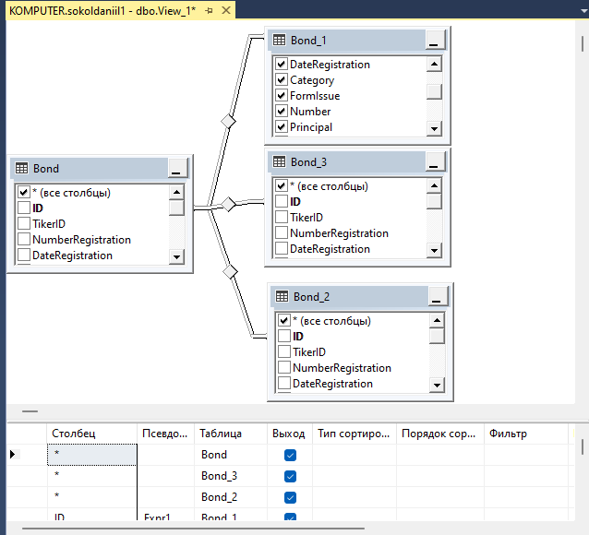

Рисунок 3. Аналогичное представление с базой данных своего варианта

**Задание 2**

1. С помощью среды Management Studio предоставьте пользователю s_ann привилегию выборки (select) представления EmployeeD2.

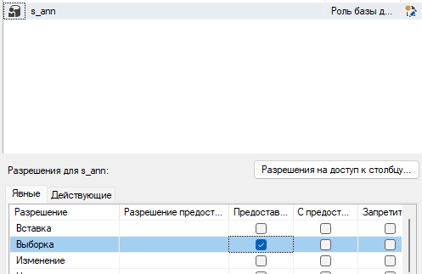

Рисунок 4. Предоставление пользователю s_ann привилегию выборки (select)

2. Выполните аналогичную работу с использованием инструкции языка TransactSQL: предоставьте s_burt привилегию выборки (select) представления EmployeeD1

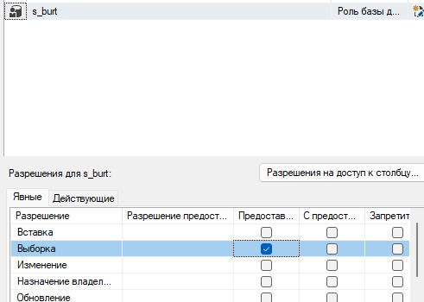

Рисунок 5. Предоставление выборки s_burt

3. Выполнением инструкции языка Transact-SQL предоставьте пользователю s_student1 привилегию выборки представления, созданного ранее в базе данных своего варианта

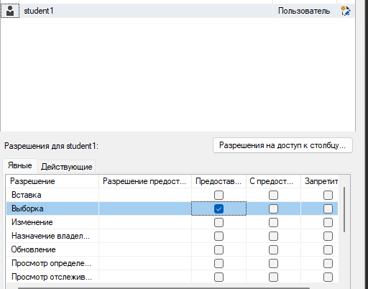

Рисунок 6. Предоставление student1 привилегию выборки представления